A tegnapi feladatok megoldásai:
a 6. feladatban sokan az 5. feladat cipőjének árából számoltátok a változást.
Ez is jóóó!!!
A feladatban azt akarták tudni, hogy hogyan változott az ár – több, lett, vagy kevesebb az eredetinél és mennyivel.
pl. a/ csökkent 1,50-nel és újra csökkent 0,75-tel, akkor a 2 számot összeadom , annyival csökkent
b/ 3,30-cal csökkent, majd 0,49-cel nőtt, - a nagyobból kivonom a kisebbet, ez 2,81, de ennyivel csökkent, mert a nagyobb szám a csökkenés volt.
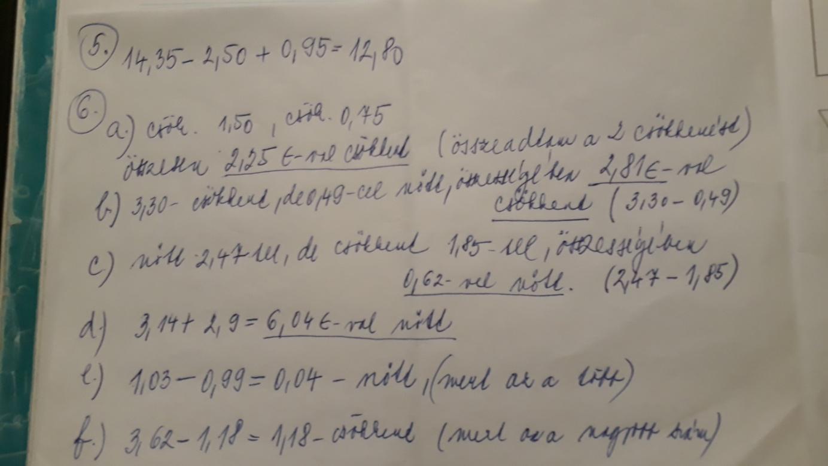
Ha valakinek nem világos, holnap délelőtt nyugodtan hívjon messengeren, videón kapcsolódhatunk és megbeszéljük.
A mai feladatban is okoskodni kell!!!
akár felírhatod úgy is hogy : a/ + 3,24 = 5,12 Melyik számhoz kell 3,24-gyet adni, hogy 5,12-t kapjak? Vagyis 5,12 – 3,24 =
b/ - 4,50 = 5,99 vagyis 5,99 + 4,50 = stb.

